**Харківський національний економічний університет**

**імені Семена Кузнеця**

**ЗВІТ**

**З ВИКОНАННЯ ЛАБОРАТОРНОЇ РОБОТИ № 2**

**за темою: *“* Особливості налаштування BIOS** ”

**Виконав: студент ф-ту Інформаційних технологій**

**1 курсу, спец. Кібербезпека, групи 6.04.125.010.21.3**

**Щербаков О.В.**

**Перевірив:**

**Мілевський C.В.**

**Мета: Вивчити структуру та принципи роботи BIOS**

**ХНЕУ ім. С. Кузнеця**

**2021**

**Лабораторна робота 2.**

**Тема: Особливості налаштування BIOS**

**Мета: Вивчити структуру та принципи роботи BIOS**

**Виконання завдання у програмі MyBIOS:**

* **Розділ MAIN**

1. **Встановіть системний час комп'ютера в положення: 00:00:00**
2. **Встановіть дату комп'ютера в положення: 1 квітня 2009р**
3. **Вимкніть жорсткий диск Seagate ST3250824AS від порту SATA 3**

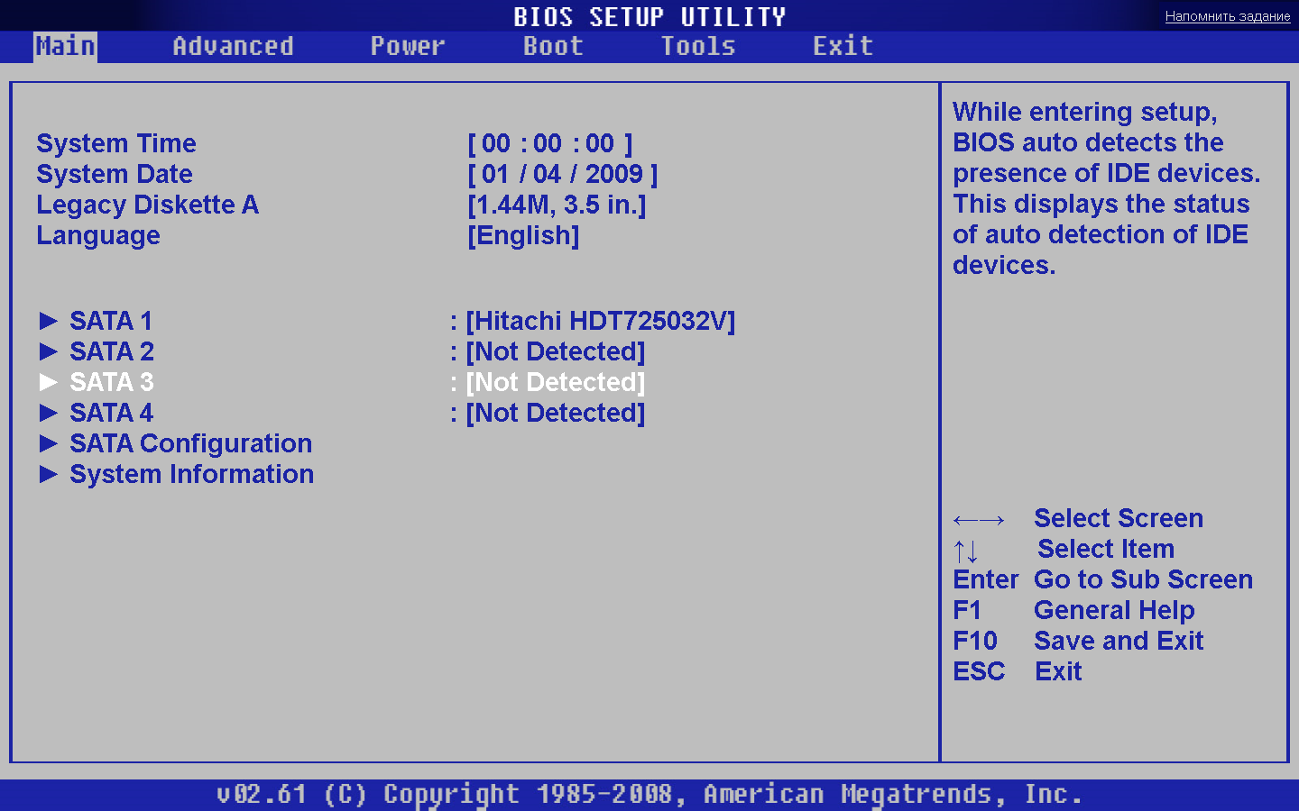

* **Розділ Advanced**

1. **Зменшіть частоту центрального процесора до 1862 MHz, при цьому множник процесора повинен залишитися незмінним**
2. **Збільшіть напруга живлення північного мосту до 1.55 Вольта**
3. **Вимкніть підтримку шиною USB протоколу USB 2.0**
4. **Вимкніть вбудований в материнську плату аудіо-контролер**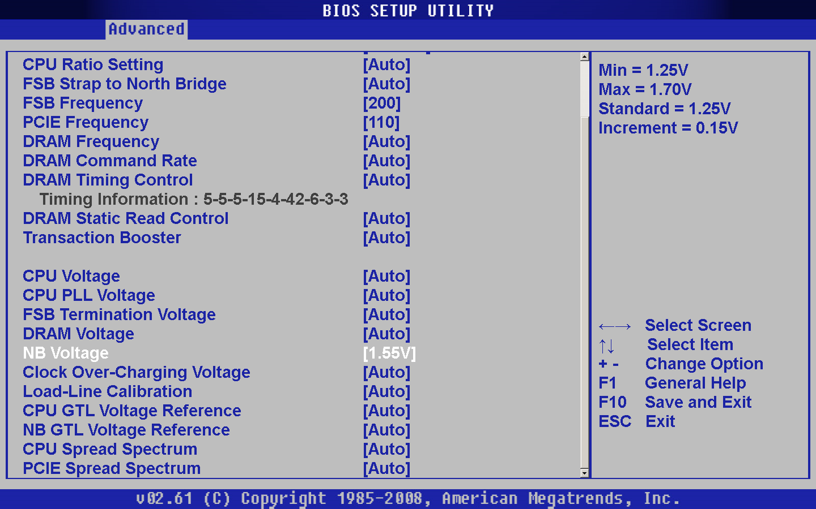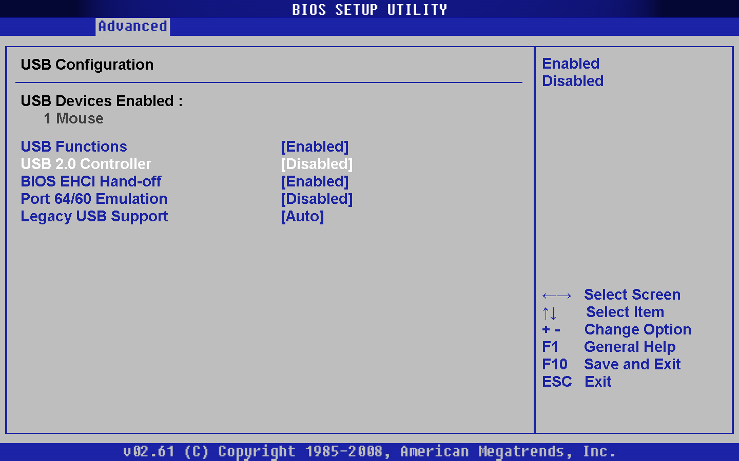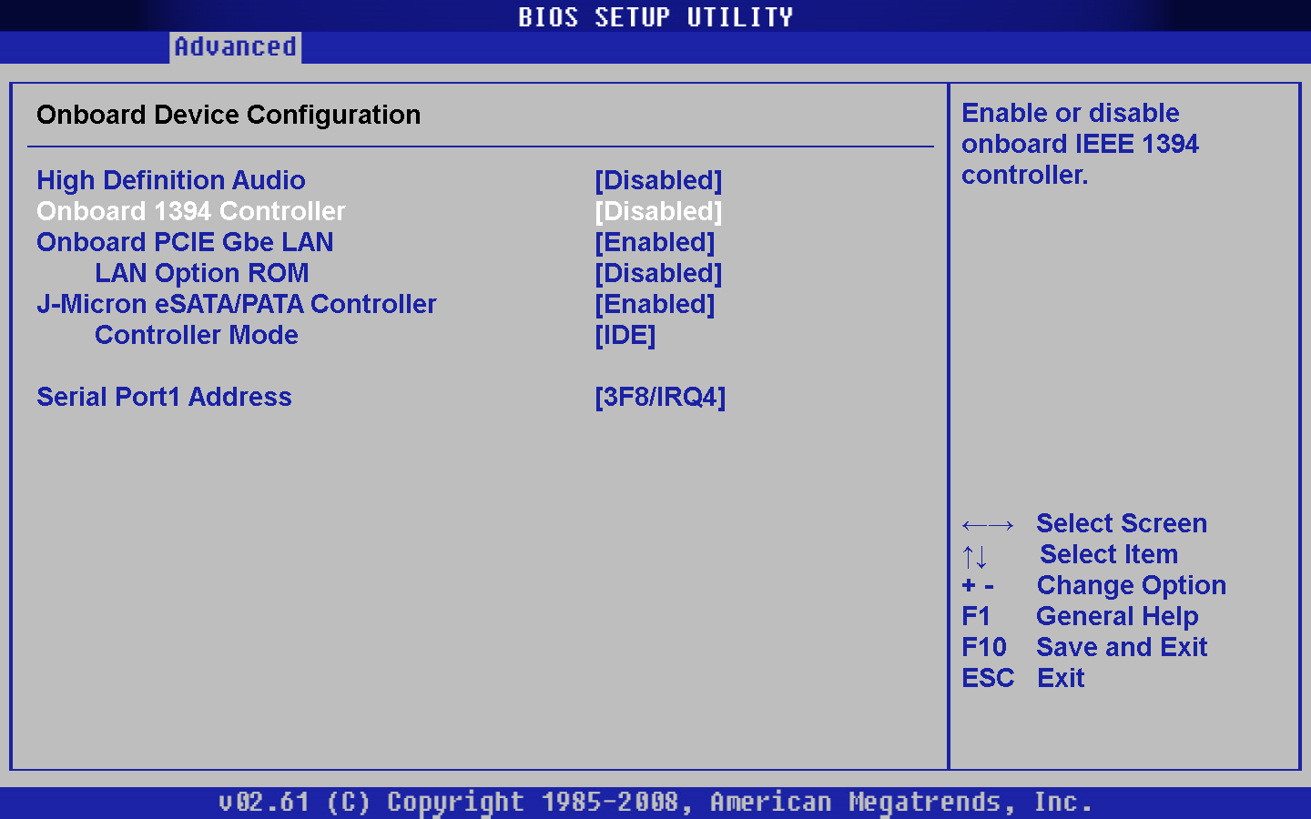

* **Розділ Power**

1. **Налаштуйте автоматичне включення комп'ютера кожен день в 15:30:30**
2. **Активуйте можливість включення комп'ютера від PS / 2 клавіатури при натисканні клавіші "пробіл"**

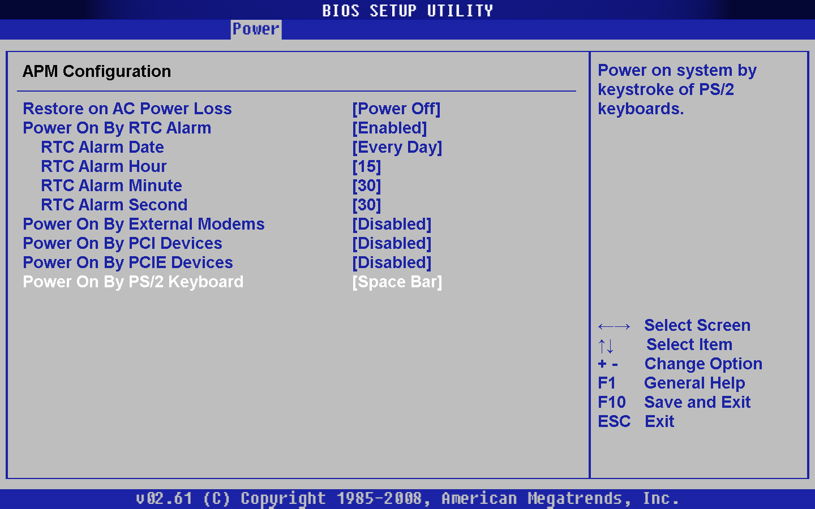

* **Розділ Boot**

1. **Встановіть пароль користувача, відповідний комбінації клавіш з 5 цифр: 12345**

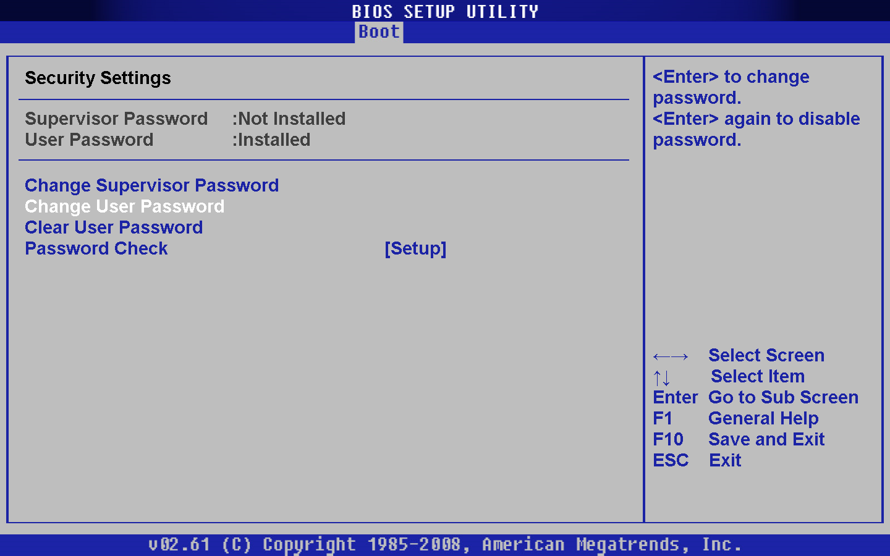

**Кінець тесту:**

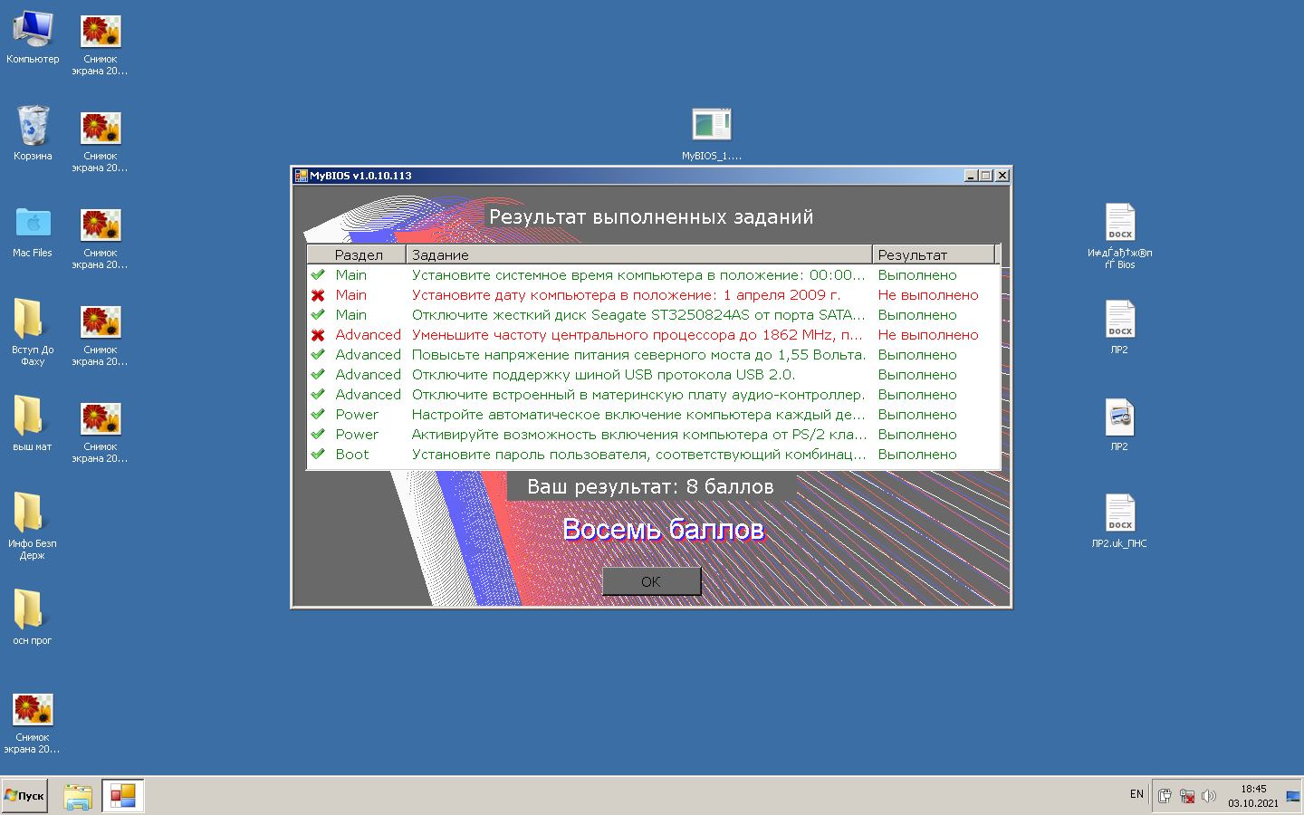

**Питання до лабараторної роботи:**

**1. Призначення і основні функції BIOS**

**Функції програми: перевірка наявності, і працездатності знайденого обладнання; пошук, завантаження і запуск операційної системи; установка початкових параметрів обладнання.**

**2. Перерахуйте способи зміни пароля на BIOS Setup**

**Заходимо в BIOS, далі, потрібно пошукати пункт «Set User Password» і за допомогою нього встановити пароль. Якщо не знайшли даний параметр, то шукайте щось схоже. Введення пароля потрібно зробити двічі.**

**Ще варіант: заходимо в BIOS і шукаємо там параметр «Set Supervisor Password», або може бути пункт «BIOS Setting Password».**

**3. Наведіть і порівняйте 2 способи виходу з BIOS Setup**

**Для виходу з BIOS Setup Utility можна використовувати два варіанти:**

**- Вихід з БІОС без збереження результатів проведених змін;**

**(зазвичай клавіша Esc)**

**- Вихід з БІОС зі збереженням результатів проведених змін**

**(зазвичай даної операції так само відповідає клавіша F10 - при знаходженні в першій, головній вкладці)**

**Якщо не потрібно зберегти зміни налаштувань BIOS, то при виході необхідно виконати наступне:**

**У головному вікні викликаємо опцію " Exit Without Sawing "(назва може бути набагато інше, наприклад, "Quit Without Sawing, Discard Changes and Reset" - без збереження). Відкриється вікно з повідомленням " Exit Without Sawing (Y/N)".**

**Натискаємо клавішу "Y"і " Enter". Ви вийдете з БІОСа без збереження змін, продовжиться завантаження комп'ютера.**

**Коли не потрібно зберігати зміни в налаштуваннях BIOS Setup:**

**- якщо вами випадково був змінений один або кілька параметрів;**

**- якщо ви не впевнені в правильності своїх дій;**

**- якщо ви не вносили будь-яких змін.**

**Для виходу з БІОС зі збереженням всіх внесених змін в головному вікні вибираємо опцію" Save & Exit Setup " (або Save Changes and Reset). Відкриється вікно з повідомленням"SAVE to CMOS and EXIT (Y/N)".**

**Натискаємо клавішу "Y"і " Enter". Ви вийдете з БІОСа, всі зміни будуть збережені, продовжиться завантаження комп'ютера.**

**Зберігати внесені зміни слід тільки в тому випадку, якщо ви впевнені в правильності своїх дій.**

**Все вище викладене ставитися до BIOS Setup зі стандартним інтерфейсом. Якщо Ваш БІОС має інтерфейс з рядком меню у верхній частині, то для виходу з даної програми необхідно перейти на пункт Exit в головному меню. І вже в даному пункті використовувати команди "Exit Without Sawing"і" Save & Exit Setup".**

**4. Перерахуйте можливі варіанти порядку завантаження ПК, обґрунтуйте їх необхідність:**

**1. Після включення живлення комп'ютера починається процес його автоматичного тестування, який виконується під управлінням програми BIOS. Якщо на цьому етапі буде виявлено несправне обладнання, то завантаження комп'ютера зупиниться з виведенням на екран відповідного повідомлення або звукових сигналів.**

**2. Після завершення автоматичного тестування BIOS шукає завантажувальний сектор на дискеті, жорсткому диску, компакт-диску або іншому носії, підтримуваному системною платою. Порядок пошуку завантажувального сектора задається за допомогою налаштувань BIOS, опис яких можна знайти в інструкції до материнської плати.**

**3. Після визначення завантажувального диска з нього завантажується вміст першого сектора диска, в якому знаходиться основна завантажувальний запис (Master Boot Record, MBR). У MBR також міститься таблиця розділів диска, один з яких повинен бути позначений як активний.**

**4. MBR знаходить активний розділ і передає управління завантажувального запису, яка повинна знаходитися в першому секторі активного розділу. За допомогою завантажувального запису запускається менеджер завантаження Windows 7 (файл bootmgr, який знаходиться в кореневій папці активного розділу).**

**5. Менеджер завантаження зчитує дані конфігурації системи, які зберігаються у файлі BCD (Boot Configuration Data). При наявності декількох записів у файлі BCD буде відображено меню вибору операційної системи. Файл BCD знаходиться в папці Boot активного розділу.**

**6. Після вибору системи запускаються модуль завантаження операційної системи Winload. exe, компоненти ядра Ntoskrnl. exe і Hal. dll, системні служби та інші компоненти – цей етап супроводжується виведенням анімованого екрану з логотипом Windows.**

**7. Завантажується процес winlogon. exe, який управляє входом користувачів в систему. Якщо на комп'ютері є всього одна обліковий запис, не захищена паролем, вхід буде виконаний автоматично. В іншому випадку система буде очікувати вибору імені користувача і введення пароля.**

**8. В процесі входу в систему запускаються елементи автозавантаження, які прописані в реєстрі Windows і папці автозавантаження.**

**Виходячи зі сказаного вище, можна зробити висновок, що для успішного завантаження Windows необхідні наступні умови.**

**\* Поточні налаштування BIOS повинні забезпечувати завантаження з жорсткого диска, на якому встановлена Windows 7. Якщо в BIOS встановлена першочергова завантаження зі змінних носіїв, слід також витягти диски з приводів.**

**\* У першому секторі жорсткого диска повинні бути присутніми правильна головна завантажувальний запис і таблиця розділів, один з яких повинен бути позначений як активний.**

**465**

**\* На активному розділі повинна бути завантажувальний запис Windows, а в його кореневій папці повинен знаходитися файл bootmgr.**

**• У папці Boot активного розділу повинен бути присутнім файл BCD, що містить правильні записи про встановлені операційних системах.**

**5. Наведіть і порівняйте способи автоматичної настройки BIOS Setup, обґрунтуйте їх необхідність:**

**• Standard CMOS Setup**

**Так звані стандартні настройки комп'ютера. Параметри цього розділу дозволяють задавати базову системну інформацію для деяких апаратних засобів (таких як жорсткі диски, дисководи), а також встановлювати системні дату і час. Тут же знаходиться інформаційне вікно, що відображає кількість встановленої в комп'ютері пам'яті. Якщо BIOS стоїть в працювала раніше системі, то параметри цього розділу, швидше за все, більше вам не знадобляться. Однак, при розрядці акумулятора, що живить мікросхему CMOS-пам'яті, або при іншому збої, який призвів до втрати інформації, напевно доведеться повторно встановити всі необхідні конфігураційні значення. Необхідність цього може також виникнути при зміні апаратної конфі-гурації. У пізніших версіях цей розділ перейменовано. Він отримав назву Main і містить ще кілька додаткових параметрів. Наприклад, пункти установки пароля на вхід в програму установки і на завантаження системи.**

**• BIOS Features Setup**

**Параметри розділу дозволяють визначити режими роботи системи. У них входять: процес початкового тестування, порядок завантаження системи (порядок опитування пристроїв на наявність завантажувального запису), режими роботи клавіатури і маніпулятора "миша", робота кеш-пам'яті і багато іншого. У більш пізніх версіях отримав назву Boot .**

**• Chipset Features Setup**

**Опції даного розділу дозволяють налаштовувати роботу чіпсета материнської плати. Використовуючи ці параметри, можна значно вплинути на продуктивність комп'ютера. Більшість значень розділу встановлюють швидкість роботи компонентів конфігурації щодо частоти роботи материнської плати (для процесора - це зовнішня частота). Може мати назву Advanced Chipset Setup або просто Advanced.**

**• Power Management Setup**

**Параметри, що визначають режими управління електроживленням і режими енергозбереження. Дозволяють визначити умови перемикання комп'ютера в" сплячий " режим і умови для виходу з нього. Може мати назву Power .**

**PnP/PCI Configuration**

**Розділ містить установки, що дозволяють налаштувати тонкощі розподілу ресурсів комп'ютера між платами розширення (переривання, канали DMA, порти введення/виводу).**

**• Load BIOS Defaults**

**Можна перекласти як "завантаження параметрів BIOS за замовчуванням". Вибір цього пункту програми установки дозволяє завантажити найбезпечніші значення всіх параметрів BIOS в разі появи ознак нестабільної роботи комп'ютера. Наприклад, внаслідок зміни деяких налаштувань, що керують роботою пам'яті або чіпсета. В цьому випадку не завжди однозначно можна визначити справжню причину нестабільної роботи. Такий варіант кращий, коли" блукання " по розділах програми установки призвело до зависання комп'ютера при подальшому завантаженні. Параметри "за замовчуванням" записуються в спеціальну неперезапісиваемую область BIOS на заводі-виробнику материнської плати і мають значення, найбільш безпечні для конкретної моделі плати. Це максимальні значення затримки, відключення кешування і затінення пам'яті, переклад частоти системної шини в штатний режим і т.п. може мати назву Restore BIOS Defaults, Load Fail Safe.**

**Load Setup Defaults**

**Установка значень зазначеного розділу, прийнятих заводом-виробником як найбільш оптимальні. Для вибору розділу досить встановити на нього курсор і натиснути клавішу . Завантажувані установки переводять значення параметрів BIOS в найбільш стабільний режим роботи, але далеко не найоптимальніший. Однак, в цьому випадку збільшується ймовірність нормального запуску комп'ютера і можливість його подальшої настройки. Пункт може мати й інші назви: Original, Auto Configuration With Power-On Default, Load Perfomance Defaults.**

**• Load Turbo Defaults**

**Пункт дозволяє завантажити оптимізовані значення для більшості параметрів BIOS. Тобто значення, що дозволяють максимально повно використовувати можливості наявного апаратного забезпечення. Наприклад, встановлюється максимально підтримувана частота системної! шини, мінімальні значення затримки при роботі з оперативною пам'яттю і т. д.**

**• Integrated Peripherals**

**Розділ містить параметри, що визначають режими роботи вбудованих контролерів. У деяких версіях BIOS цей розділ відсутній, але наявні в ньому параметри обов'язково є в якомусь іншому розділі.**

**• Password Setting**

**Пункт дозволяє встановити пароль, як на вхід в програму установки, так і на завантаження комп'ютера. Може мати назву User Password, Supervisor Password, Change Password.**

**• Hard Disk Utility**

**З назви зрозуміло, що розділ містить програми для роботи з жорсткими дисками. Як правило, це Програми для низькорівневого форматування дисків, що не відносяться до інтерфейсу SCSI. У сучасних BIOS цей пункт перейменований в HDD Low Format . Він використовується, коли інші засоби відновлення працездатності не дають ефекту. Після появи жорстких дисків більше 10 Гбайт цей пункт перестали включати до складу BIOS не тільки через те, що всі диски форматуються на заводі, але і через величезну кількість часу, що вимагається для форматування на низькому рівні великих масивів.**

**• HDD Auto Detection**

**Пункт призначений для автоматичного визначення фізичних ха-рактеристик, встановлених в комп'ютері жорстких дисків стандарту IDE. He рекомендується використовувати його для жорстких дисків менше 500 Мбайт, тому що автоматичне визначення для них іноді працює некоректно. Для установки параметрів краще ввести їх вручну (всі необхідні цифри ви напевно знайдете де-небудь на наклейці у верхній частині диска).**

**• Save And Exit Setup**

**Натискання клавіші на цьому пункті дозволяє зберегти всі внесені зміни і вийти з програми. Для прийняття всіх установок проводиться повне перезавантаження системи. Пункт може мати назву Write To CMOS And Exit .**

**Висновок:** **Дізнався що таке BIOS і яке його основне призначення, а так само дізнався про призначення підпрограм: POST, CMOS, CMOS Setuр.**

**Розібрався в підпунктах Main, Advanced, Power, Boot, Tools і в їх налаштування.**